附件1
地名公告一览表
标准地名 | 地名类别 | 罗马字母拼写 | 所属市（州） | 所属区（县、市） | 具体位置 | 命名时间 | 批准机关 | 命名理据
新苑东街 | 道路 | Xīnyuàndōng Jiē | 达州市 | 达州高新区 | 东起金龙大道南段长田隧道口，西至长田大道西段。 | 2023年  8月 | 达州市  人民政府 | 因该路段位于长田新苑东侧，与新苑中街、新苑西街构建地名群，故名。
新苑中街 | 道路 | Xīnyuànzhōng Jiē | 达州市 | 达州高新区 | 东起嘉苑路，西至长田大道西段达州高新区实验学校操场东侧。 | 2023年  8月 | 达州市人民政府 | 因该路段地处长田新苑第一期和第三期之间，与新苑东街、新苑西街构建地名群，故名。
新苑西街 | 道路 | Xīnyuànxī Jiē | 达州市 | 达州高新区 | 东起嘉苑路，西至长田大道西段达州高新区实验学校。 | 2023年  8月 | 达州市人民政府 | 因该路段位于长田新苑以西，与新苑东街、新苑中街构建地名群，故名。
登科路 | 道路 | Dēngkē Lù | 达州市 | 达州高新区 | 东起嘉苑路高梯子段，西至长田大道西段达州高新区实验学校对面。 | 2023年  8月 | 达州市人民政府 | 因该路段连接达州高新区实验学校和上山景观台阶“高梯子”，寓意高新学子学高志远，及第成名，故名。
嘉苑路 | 道路 | Jiāyuàn Lù | 达州市 | 达州高新区 | 南起新苑东街，北至新苑西街靠山路段。 | 2023年  8月 | 达州市  人民政府 | 因该路段与新苑路平行，连接新苑东街、新苑中街、新苑西街，寓意美好家园，故名。
新苑路 | 道路 | Xīnyuàn Lù | 达州市 | 达州高新区 | 南起新苑东街，北至新苑西街小区路段。 | 2023年  8月 | 达州市  人民政府 | 因该路段与嘉苑路平行，连接新苑东街、新苑中街、新苑西街，贯穿长田新苑小区，故名。
杨家坪巷 | 道路 | Yángjiāpíng Xiàng | 达州市 | 达州高新区 | 南起新苑中街世纪隆超市，北至登科路。 | 2023年  8月 | 达州市  人民政府 | 因该路段小地名“杨家坪”群众熟悉，利于文化传承，故名。
木河路 | 道路 | Mùhé Lù | 达州市 | 达州高新区 | 东起斌郎大道，西至临江路惠泉污水处理厂。 | 2023年  8月 | 达州市  人民政府 | 因该路段连接斌郎街道木瓜社区、三品山社区和河东社区，替代原乡道木河路功能，故名。
塔子梁路 | 道路 | Táziliáng Lù | 达州市 | 达州高新区 | 南起金龙大道南三段瓮福达州化工有限公司北侧，北至木河路。 | 2023年  8月 | 达州市  人民政府 | 因该路段小地名是“塔子梁”，群众耳熟能详，故名。
科华路 | 道路 | Kēhuá Lù | 达州市 | 达州高新区 | 东起科创路四川玄科环保有限公司段，西至金龙大道达州玖源化工公司南侧。 | 2023年  8月 | 达州市  人民政府 | 因该路段汇聚科技创新产业，寓意产业繁荣兴盛，与科创路、科兴路、科达路形成地名群，故名。
科兴路 | 道路 | Kēxīng Lù | 达州市 | 达州高新区 | 东起科创路达州市玄武岩纤维产业研究院段，西至金龙大道瓮福达州化工有限公司正大门。 | 2023年  8月 | 达州市  人民政府 | 因该路段汇聚科技创新产业，寓意科技事业兴盛，与科华路、科创路、科达路形成地名群，故名。
科达路 | 道路 | Kēdá Lù | 达州市 | 达州高新区 | 南起百花街，北至汇通大道东段达州玖源化工公司东侧。 | 2023年  8月 | 达州市  人民政府 | 因该路段汇聚科技创新产业，寓意高新事业兴旺发达，与科华路、科创路、科兴路形成地名群，故名。
机场大道 | 道路 | Jīchǎng Dàdào | 达州市 | 达州高新区 | 南起达州金垭机场，北至金龙大道南三段达兴能源股份有限公司二焦化厂。 | 2023年  8月 | 达州市  人民政府 | 因该路段连接达州主城区和达州金垭机场，故名。
机场东路 | 道路 | Jīchǎngdōng Lù | 达州市 | 达州高新区 | 南起达州金垭机场出口，北至机场大道。 | 2023年  8月 | 达州市  人民政府 | 因该路段连接机场大道和达州金垭机场出入匝道，位于机场东部，故名。
星马路 | 道路 | Xīngmǎ Lù | 达州市 | 达州高新区 | 东起达阆高速河市收费站西侧，西至达州市固体废物处置中心。 | 2023年  8月 | 达州市  人民政府 | 因该路段位于达州高新区河市镇金星村，连接达州高新区河市镇原金马村，故名。

附件2
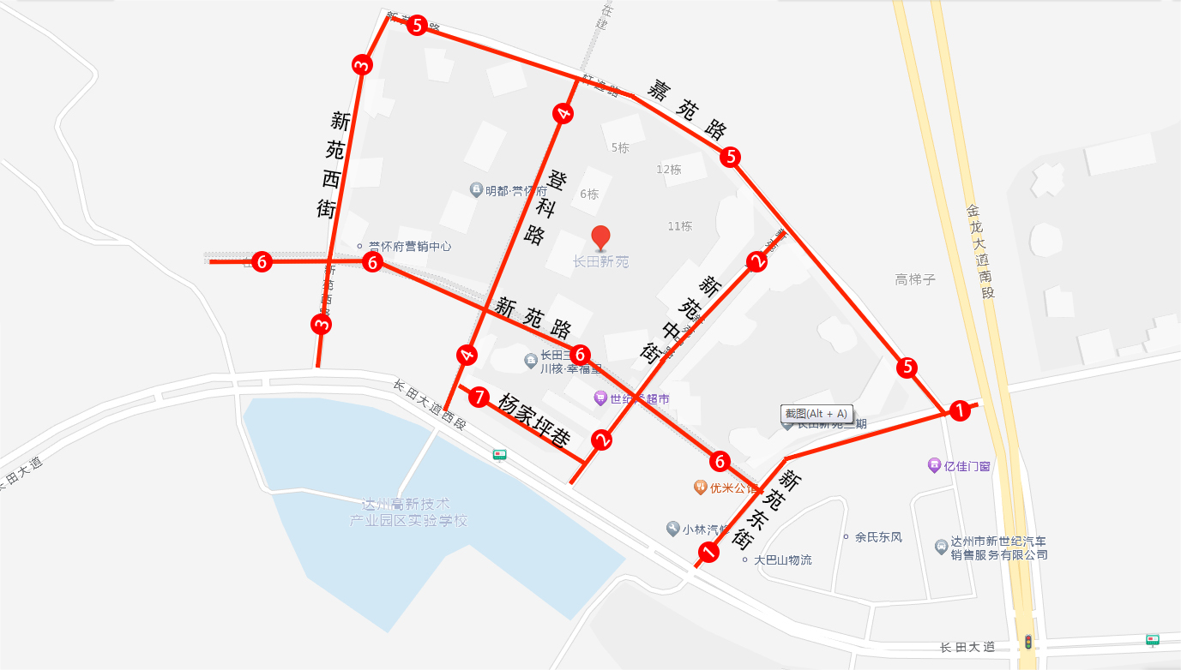
地名位置示意图

